**Priecīgs notikums no Amerikas**

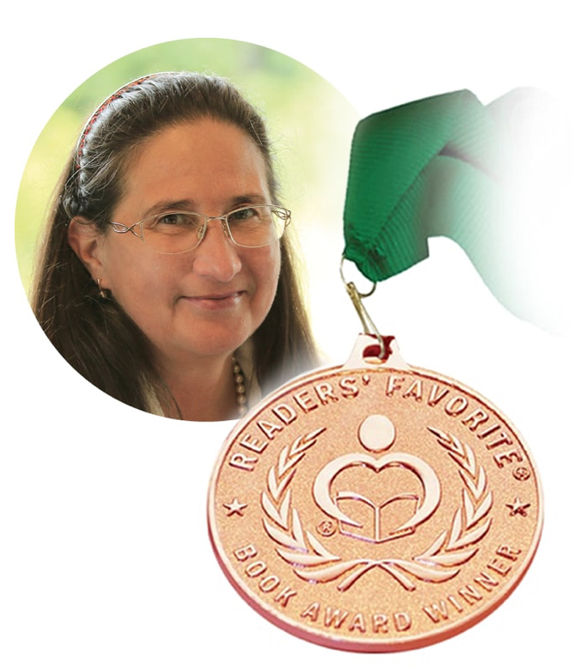

ASV notiekošajā Lielākajā Starptautiskajā konkursā „Lasītāju mīļākā grāmata – 2022” (*Readers’ Favorite – 2022*), kas notiek katru gadu, rakstniece, filozofe, sabiedriskā darbiniece Tatjana Mikušina un grāmata „Morija” apbalvotas ar Bronzas medaļu.

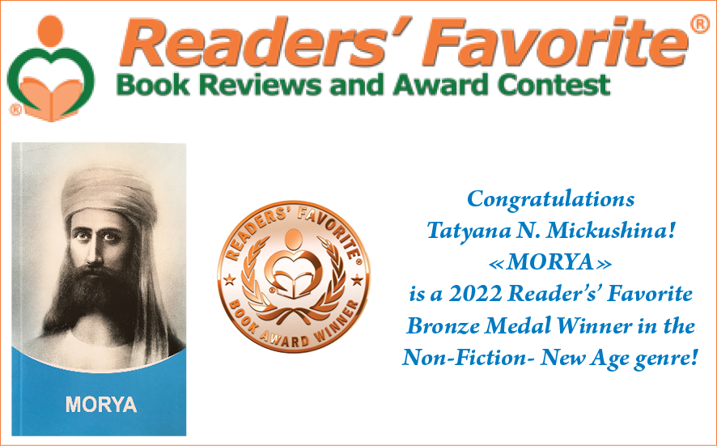

Trijos iepriekšējos gados Tatjanas Mikušinas grāmatām:

[[«DIEVIŠĶĀS GUDRĪBAS DĀRGUMI» - 2019](https://r.sirius-ru.net/2019/2019-10-01.htm),](https://r.sirius-ru.net/2019/2019-10-01.htm)

[**«SANATS KUMARA» - 2020**](https://r.sirius-ru.net/2020/2020-06-08.htm)**,**

[« MAITREIJA» - 2021](https://r.sirius-ru.net/2021/2021-07-01.htm)

tika piešķirts visaugstākais 5 zvaigžņu reitings.

|  |  |
| --- | --- |
| [Macintosh HD:Users:tatiana:Desktop:Снимок экрана 2022-10-21 в 22.37.08.jpg](https://r.sirius-ru.net/2019/2019-10-01.htm) | [«DIEVIŠĶĀS GUDRĪBAS DĀRGUMI» - 2019» -2019](https://r.sirius-ru.net/2019/2019-10-01.htm) |
| **[Macintosh HD:Users:tatiana:Desktop:Снимок экрана 2022-10-21 в 22.38.49.jpg](https://r.sirius-ru.net/2020/2020-06-08.htm)** | [**«SANATS KUMARA»- 2020**](https://r.sirius-ru.net/2020/2020-06-08.htm) |
| **[Macintosh HD:Users:tatiana:Desktop:Снимок экрана 2022-10-21 в 22.39.04.jpg](https://r.sirius-ru.net/2021/2021-07-01.htm)** | [«MAITREIJA»-2021](https://r.sirius-ru.net/2021/2021-07-01.htm) |

***Šajā gadā pirmo reizi autore Tatjana Mikušina un viņas grāmata „Morija”, kuras saturā ir Gudrības Valdoņu Mācība, tika atzīmēta augstākā līmenī.***

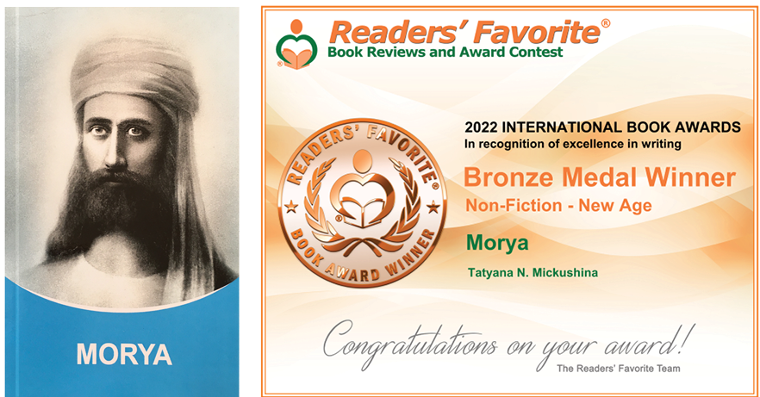

Piepildījās ilgi gaidītais notikums– autores un grāmatas izvirzīšana Uzvarētāju konkursā ***«Readers’ Favorite-2022»*** *un* ***Bronzas balvas*** *piešķirsana!*

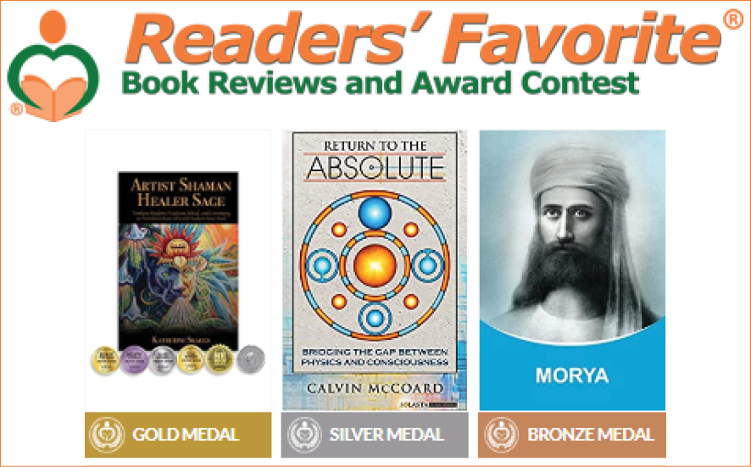

Grāmata „Morija” bija nominēta nodaļā „Garīgi mistiskais” un „Jaunā ēra”.

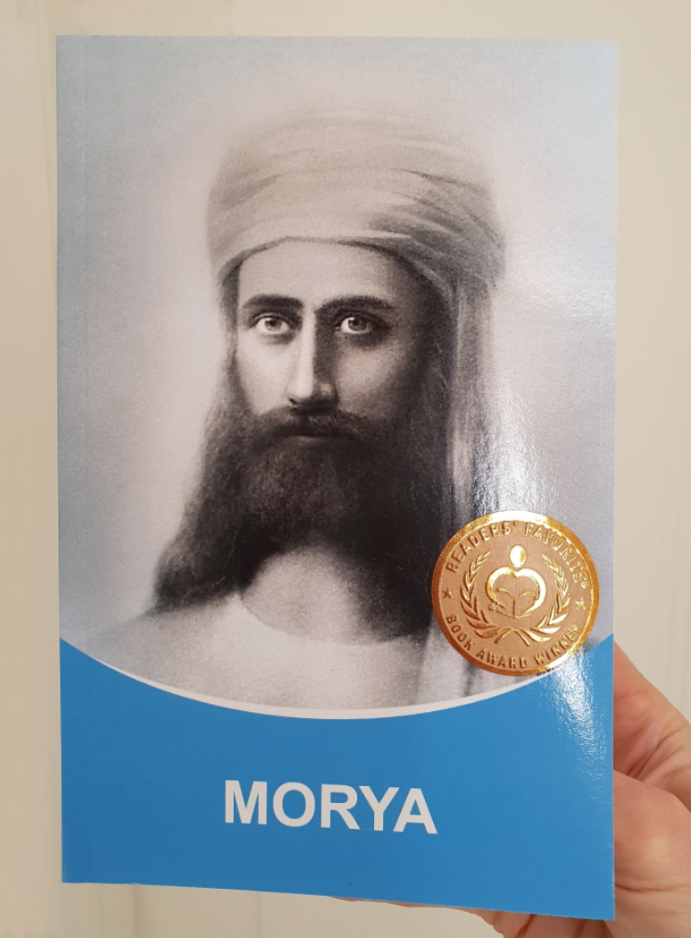

Spīdīgas reljefas uzlīmes uz grāmatas apvāka liecina, ka šī grāmata izcīnīja bronzas   
medaļu konkursā „Lasītāju mīļākā grāmata – 2022”   
«Readers’ Favorite-2022 Bronze Medal».



No visas sirds apsveicam mūsu Mīļoto Skolotāju Tatjanu Nikolajevnu Mikušinu ar viņai un grāmatai „Morija” Bronzas medaļas piešķiršanu lielākajā starptautiskajā konkursā “Reader’s Favorite-2022”, kas notiek Amerikā!

Sapņojam, ticam un ceram uz Uzvaru!

Vienmēr Uzvara!  
Vienmēr Uzvara!  
Vienmēr Uzvara!

*Ar mūsu siržu Mīlestību un bezgalīgu Pateicību!  
Internacionālā Sirius centra komanda.*

____________________

Savukārt izsaku sirsnīgu pateicību un atzinību   
internacionālajai komandai par daudzgadīgu varonīgu   
Darbu Vispārīgam Labumam!

Ar Dievu viss ir iespējams!

*Tatjana Mikušina*

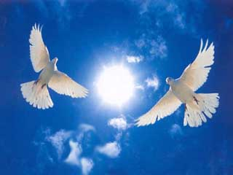

**MORIJA**

T. Mikušinas grāmata no sērijas „Gūdrības Valdoņi”

**Grāmata izdota vairākās valodās:**

[krievu](https://poslanie-book.ru/book/Morya),

[angļu](https://www.amazon.com/dp/1523938048),

[bulgāru](https://eshop.sirius1-bg.org/vladicite_na_madrostta/Moria),

[lietuviešu](https://www.sirijus.com/knygos-internetu/knygos/isminties-valdovai/).

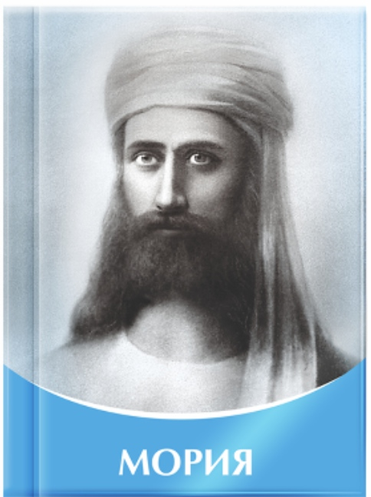Grāmatā ir pārstāvētas Valdoņa El Morijas Mācības, kas dotas caur Tatjanu Mikušinu laikā no 2005. līdz 2016. gadam.

Valdonis Morija (Morija, El Morija) – Lielās Baltās Brālības Mahatma   
kļuva zināms pasaulei 19. gs., pateicoties Teozofijas biedrības organizēšanai. Pirmo reizi par to paziņoja J. BLavatska 1880. gadā. Līdz 20. gadsimta vidum Meistars Morija sadarbojās ar Jeļenu un Nikolaju Rērihiem. Šīs sadarbības rezultātā radās Agni Joga un Dzīvās Ētikas mācība, kuras uzdevums bija gatavot cilvēces apziņu jaunajam attīstības posmam.

Daudzi no mums bija un paliek Meistara Morijas skolnieki, kaut arī mēs pat neapzināmies to savā ārējā apziņā. Savos vēstījumos Morija dod Mācību par pareizu darbošanos fiziskajā pasaulē, par Kalpošanu Brālībai un par nepieciešamību mūsu apziņas mainīšanu. Tālab Skolotājam ir jābūt īpašībām, kas nepieciešamas katram skolniekam, tādas kā uzticība, neatlaidība, apņēmība, disciplinētība. Meistars runāja par mūsu pienākumu un to, kāpēc mēs esam atnākuši uz šo pasauli, par nepieciešamību darboties Vispārīgam Labumam, par īstas Kalpošanas izpratni tuvākajam un Kalpošanu pasaulei.

«…Ticības, tiekšanās un pastāvīguma īpašības jums ir neaizstājamas pašreizējā jūsu attīstības posmā

To, ko nespēj izdarīt cilvēks, to var izdarīt Dievs. Pat to, kas šķiet neiespējams no cilvēciskās loģikas viedokļa.

Vienkārši pielaidiet jūsu apziņā Dievu, pārējo Viņš izdarīs Pats.

Ir neērti atkārtot šīs vienkāršās Patiesības. Taču steiga, burzma, jūsu dzīves apstākļi pastāvīgi aizsedz jums tās perspektīvas, kuras mēs jums atklājam mūsu vēstījumos. Tāpēc jums katru dienu ir vārda tiešā nozīmē jāizvelk sevi no masu apziņas dūksnāja un jātiecas uz Dievišķās apziņas kalnu virsotnēm. Viena garām palaista diena atsviež jūs par nedēļu atpakaļ.

Tāpēc tikai darbs ar sevi katru dienu, pūliņi katru dienu spēj mainīt jūs un jums apkārtesošo ilūziju.». ([Valdonis Morija 2011. gada 26. jūnijā](https://sirius-ru.net/dictations/iun_2011/2011.06.26.htm))

Valdoņa Morijas vēstījumi ir dziļas gudrības piepildīti un ar tēvišķu mīlestību pret cilvēci.

[**Citas grāmatas no sērijas „Gudrības Valdoņi”**](https://id.sirius-ru.net/books/lords_of_wisdom.htm)

[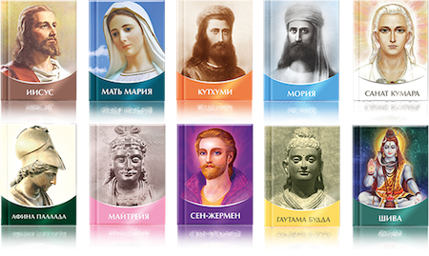](https://id.sirius-ru.net/books/lords_of_wisdom.htm)

Sērijā izdoti krājumi dažādu Skolotāju vēstījumi, kas vairāk pazīstami mūsdienu cilvēcei.   
Katram Gudrības Valdonim piemīt savas raksturīgas vibrācijas. Katrs no viņiem centās pasniegt mums, pašlaik dzīvojošai cilvēku paaudzei to, ko uzskatīja par svarīgāko tagadējā pārejas posmā.